值班人员工作服比价方案
值班人员工作服比价方案具体要求如下：
一、产品要求：
产品名称 | 规格型号 | 价格 | 备注
夏季短袖工作服 | 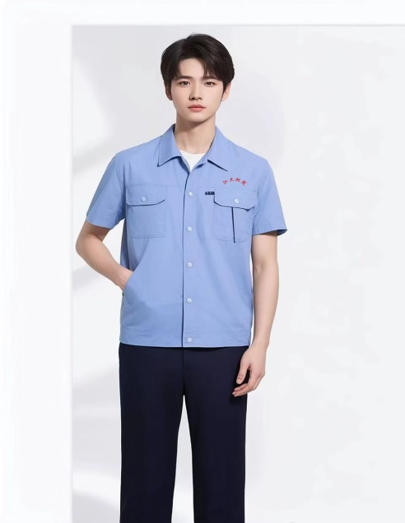  单件上衣报价 | 元/件 | 1、含棉量≥75%；  2、防静电，抗起球，耐磨，透气。（提供具有CMA或CNAS标识的服装或面料检测报告）
长袖工作服 | 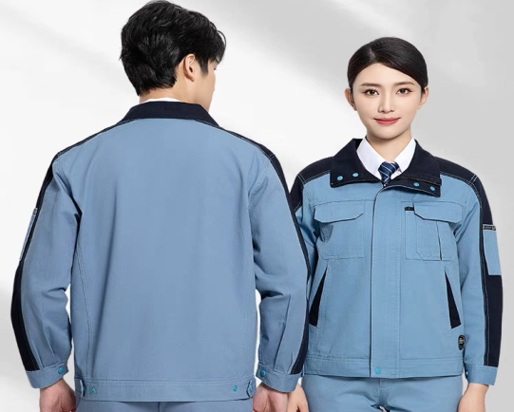  单件上衣报价 | 元/件 | 1、含棉量≥75%；  2、防静电，抗起球，耐磨，透气。（提供具有CMA或CNAS标识的服装或面料检测报告）
特别需求： 1、需在上衣左胸口袋上方印制或绣制医院LOGO；要求：耐洗涤、不褪色、不脱线；具体LOGO和标签处理方式、大小、由供应商设计制作，经院方确认后方可投入生产，综合单价不得发生改变。
二、比价方案：
1.采用现场比质比价排序方式，各报价单位须提准备好营业执照、品牌授权（如有需提供）、产品资料、产品报价，如投标人不是公司法人需提供授权委托书和投标代理人身份证复印件（授权委托书和身份证复印件均需加盖公章），用文件袋密封包装送至指定地点；
2.供应商按比价结果排序。
三、资格审查方式及特殊情况说明：
1.本次采用资格后审方式。
2.须带样品至现场进行比质比价。

